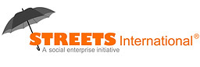

Ton projet tourisme ou hospitality à impact peut gagner jusqu'à $10 000
Et ce n'est pas juste un prix.
C'est un accélérateur.
Les STREETS International Global Awards récompensent des entreprises sociales et initiatives à fort impact dans le tourisme et l'hôtellerie.
Que tu sois à Dakar, Nairobi, Abidjan, Casablanca, Paris ou Hanoi — tu es éligible.
Aucune restriction géographique. Monde entier.
Ce que tu peux décrocher :
STREETS Social Enterprise Award → $10 000
Alan Spanier Award – Youth Development → $10 000
Alan Spanier Award – Emerging Initiative → $5 000
À qui c'est destiné ?
Entreprise sociale, ONG, mission-driven business
Secteur : tourisme, hôtellerie, hospitalité
Stade : early-stage à 5 ans d'existence
Focus : impact social mesurable + développement jeunesse
Structure juridiquement reconnue (pas de candidature individuelle)
Ce que peu de gens savent :
Même si tu ne gagnes pas, tu bénéficies d'un mentoring personnalisé sur ton dossier.
Ton pitch, ton impact, tes finances — revus par des experts internationaux.
C'est rare. C'est gratuit. C'est une opportunité en soi.
deadline : 15 août
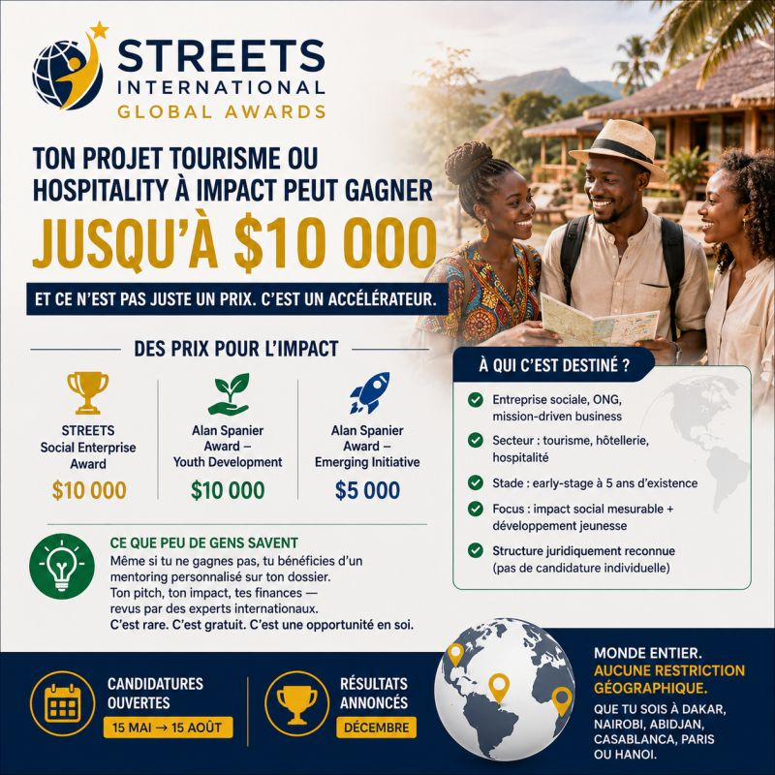
Lien : https://lnkd.in/dFPkuwCG

